Pressemitteilung

Montenegro – Das ist neu 2018

Neue Charterflugverbindungen und Hotels machen Montenegro noch attraktiver
Podgorica/Berlin, 6. März 2018 – Im Reisejahr 2018 rückt Montenegro noch ein bisschen näher an Deutschland heran. Neben den bekannten Flugverbindungen ab Frankfurt, Düsseldorf, Berlin und Memmingen, wird künftig von Mai bis Oktober auch ab München und Leipzig direkt an die Adriaküste geflogen. Zweimal wöchentlich, immer donnerstags und sonntags, bietet die Fluggesellschaft Montenegro Airlines den eineinhalbstündigen Flug nach Tivat an.
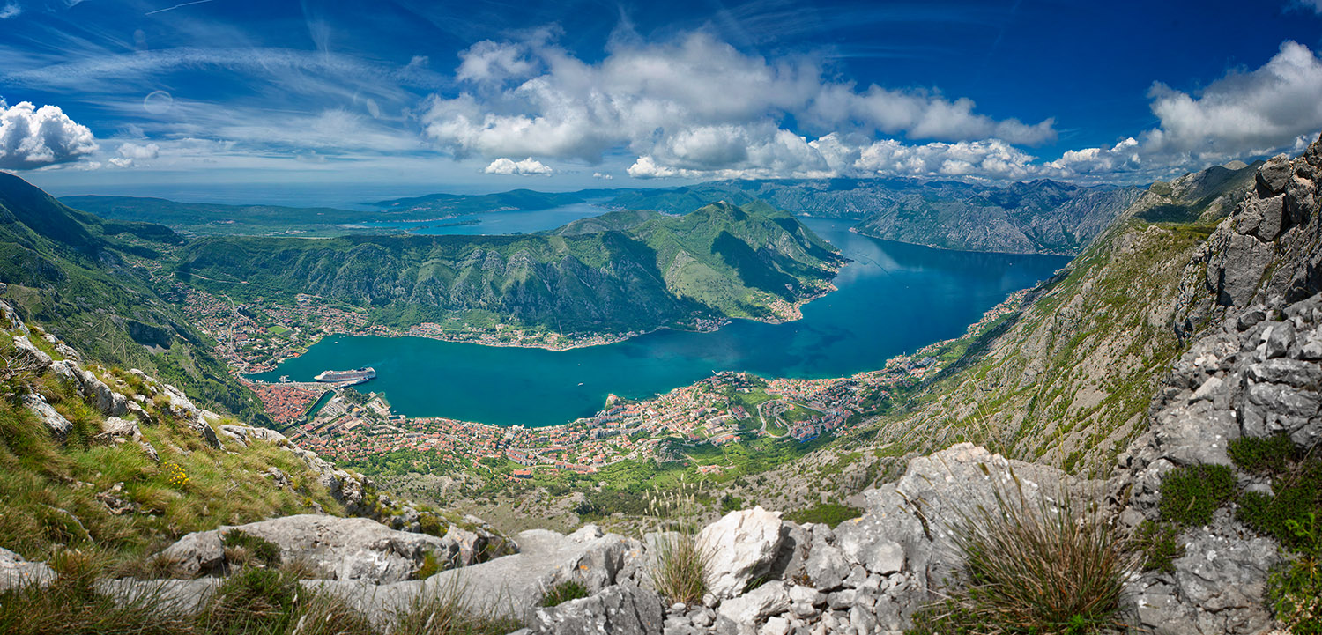Hier küssen die Berge das Meer: Die Bucht von Kotor ist Teil des UNESCO-Welterbes und gehört zu den beliebtesten Sehenswürdigkeiten des Landes. Von Mai bis Oktober werden nun auch Direktflüge ab München und Leipzig hierhin angeboten. Foto: NTO Montenegro
Die Nachfrage aus Deutschland ist stetig gestiegen. „Wir freuen uns sehr über die positive Entwicklung aus Deutschland. Wir bauen unsere Aktivitäten dort kontinuierlich aus“, meint Željka Radak-Kukavičić, geschäftsführende Direktorin der Nationalen Tourismusorganisation von Montenegro. Die Zahl der Touristen und Übernachtungen deutscher Touristen hat sich seit 2010 mehr als verdoppelt. So wurden im vergangenen Jahr 57.472 Deutsche gezählt, die insgesamt 309.147 Übernachtungen tätigten.
Auch das Hotelangebot Montenegros erweitert sich 2018. Die Luštica Development AD eröffnet in Zusammenarbeit mit GHM Hotel & Resorts im Sommer das Hotel „The Chedi Luštica Bay“ auf der Luštica-Halbinsel. Die zentrale Lage des Hotels an der Hafenpromenade des Luštica Bays bietet atemberaubende Ausblicke über den Yachthafen und die Adria. The Chedi Luštica Bay wird das größte 5-Sterne-Hotel in der Boka Bucht; mit 110 Gästezimmern, zwei Restaurants und einer Bar, Konferenzräumen und einem Geschäftszentrum, einem Pool im Freien sowie Spa und Fitnesscenter mit beheiztem Hallenbad, Fitnessraum und dazugehörigen Anlagen. Die Hotelkette Iberostar erweitert ihre Produktpalette in Montenegro ebenfalls in diesem Jahr mit zwei neuen Hotels in Herceg-Novi und Perast.
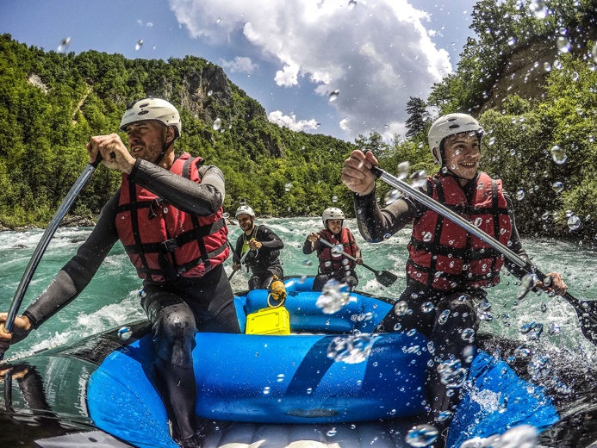
Montenegro verspricht eine Mischung aus Strandurlaub und einem Hauch von Abenteuer. Neben der Adriaküste bietet gerade die Bergwelt des Landes viele Möglichkeiten für Erlebnisse, die den Besuchern im Gedächtnis bleiben. Sei es beim Rafting auf der Tara, beim Canyoning in einem Gebirgsfluss oder am Drahtseil hängend bei einer Zipline-Fahrt über die tiefste Schlucht Europas. Daneben findet das weitverzweigte Netz aus Wander- und Mountainbikewegen in den fünf Nationalparks des Landes insbesondere bei Naturliebhabern und Aktivurlaubern Anklang.
Der Natur ganz nah: Rafting auf der Tara im
Norden Montenegros: ein unvergessliches Erlebnis.
Foto: www.tara-grab.com

Hinweis für die Redaktion
Zum Thema „Montenegro – Erleben das Abenteuer“ veranstaltet die Nationale Tourismusorganisation von Montenegro zwischen 4. und 8. Juni eine Gruppenpressereise. Informationen dazu auch auf unserem Medienportal.
Diese Pressemitteilung (als PDF und Word DOCX) sowie das Bildmaterial können Sie herunterladen unter:
https://montenegro.deqom.com/montenegro-das-ist-neu-2018/ ‎

Pressekontakt für Deutschland, Österreich und die Schweiz
Nationale Tourismusorganisation von Montenegro (NTO Montenegro)
c/o DEQOM Germany
Karsten Schöpfer
montenegro@deqom.com
Tel.: +49 (0) 47 91 80 19 52 8
Lange Reihe 27, 27711 Osterholz-Scharmbeck, Germany
Aktuelle Presseinformationen (auf Deutsch) unter http://mediaportal.montenegro.travel

Montenegro in den sozialen Netzwerken #MontenegroWildBeauty
www.facebook.com/See.Montenegro
www.instagram.com/gomontenegro
www.twitter.com/SeeMontenegro
www.youtube.com/Montenegro
www.pinterest.com/seemontenegro
www.linkedin.com/in/montenegrotravel

Über die Nationale Tourismusorganisation
Die Nationale Tourismusorganisation von Montenegro (NTO Montenegro) ist für die touristische Vermarktung im In- und Ausland sowie die Produktentwicklung der Destination und Marke Montenegro zuständig. Sie koordiniert und realisiert eine Vielzahl touristischer Informations- und Marketingaktivitäten und beobachtet kontinuierlich Trends und Entwicklungen auf dem in- und ausländischen Tourismusmarkt. Die Nationale Tourismusorganisation versteht sich als Botschafterin des Landes, um Bürger und Gäste von der Schönheit und dem Lebensgefühl Montenegros zu begeistern.

Über Montenegro
Montenegro ist eine attraktive Urlaubsdestination mit hohem Wachstumspotenzial für nachhaltige touristische Projekte. Das Land investiert kontinuierlich in seine touristische Entwicklung, sowohl an der Küste als auch im attraktiven Norden, der vom Lonely Planet 2017 zu den Top-Reisezielen gekürt wurde. Alleine aus Deutschland verzeichnete das Land weit über 50.000 Besucher im Jahr 2017. Die Besucherzahlen werden durch verschiedenene Infrastrukturprojekte in den kommenden Jahren weiter ansteigen. Besonders die Vor- und Nachsaison erfreut sich dabei steigender Beliebtheit, gerade bei Gästen aus dem deutschsprachigen Ausland.

